Могущество католической церкви в XI-XIII вв.
История Средних веков 6 класс
(«Те, кто молятся» - духовенство)

Цель: формирование представлений об особенностях положения сословия молящихся
Образовательные задачи:
- продолжить работу над формированием понятия католической церкви как могущественной организации;
- определить причины процесса усиления церкви;
Развивающие:
- развивать мыслительные операции учащихся: сравнение, анализ, синтез;
- развивать умение делать самостоятельные выводы;
- развивать общеучебные навыки и умения: работать по карте, с учебником;
- развивать внимание, различные виды памяти, умение концентрировать внимание
- развитие интереса к предмету;
Воспитательные:
- воспитание чувства ответственности и серьезного отношения к знаниям;
- способствовать созданию благоприятного психолого-эмоционального климата на уроке
Тип урока: урок освоения новых знаний.
Форма проведения урока: стандартный урок с элементами дискуссии
Методы обучения:
- проблемный;
- частично-поисковый;
- иллюстративный;
- словесный;
- элементы дифференцированного обучения.
Термины и понятия: сословия, индульгенция

Оборудование: Smart Notebook, карта «Раздел Римской империи»

План.
- Сословия средневекового общества. Беседа по вопросам.
- Источники богатства церкви.
- Раскол христианской церкви.
- Организация католической церкви.
- Д.з.: §13 (учебник + р.т.); NB на способы борьбы церкви с еретиками; сообщение об Инквизиции, Римский папа Григорий VII.

Мы призваны господствовать над всеми народами и царствами в мире.
Римский папа Иннокентий III
Приветствие детей.
1.Сословия средневекового общества. Беседа по вопросам.
Вступительная беседа: скажите, какой период истории Средних веков мы изучаем? Какие изменения происходят в Европе в XI-XIII вв.? (Изменения в хозяйстве: развитие торговли и ремесла, возрождение старых и появление новых городов, изменение структуры общества). В этот период христианская церковь достигает своего могущества. Сегодня мы поговорим о «тех, кто молятся», о духовенстве – священниках и монахах. Что нам нужно о них узнать? (Этап целеполагания - положение и роль в обществе в сравнении с другими сословиями, с жизнью которых мы уже познакомились)
ЭПИГРАФ (слайд 1)
В чём актуальность, важность темы урока? Обратить внимание учащихся, что христианство в наше время является 1-й из 3-х мировых религий наряду с буддизмом и исламом (более 2 млрд. чел.).
Вспомнить, что такое сословие? Сколько сословий существовало в средневековой Европе? (слайд 2) Роль каждого из этих сословий считалась важной, значительной? Почему? (Ответы учащихся)
Жизнь средневекового человека была тесно связана с церковью и религией. Для населения главным ориентиром суток тогда был звон церковных колоколов, 3 раза в день колокола отмечали час молитвы. Часы – солнечные, песочные, водяные, а с конца 13 века и механические – были большой редкостью, предметом роскоши. Колокола придавали жизни каждого города и села размеренность, возвещали время бодрствовать и время спать, время молитвам и житейской суете, время трудиться и время отдыхать.
Главной целью человеческой жизни, согласно христианскому вероучению, являлось спасение души. И церковь помогала людям в этом. Каждый верующий должен был думать не о том, как разбогатеть или приобрести власть над другими людьми, а о том, как оказаться после смерти в раю. Чтобы избежать адских мук, необходимо посещать храм, участвовать в церковной службе, подавать милостыню бедным (их считали заступниками перед Богом), творить другие добрые дела. Грешникам уготован Ад, а праведники попадут в Царствие Небесное и будут испытывать вечно райское блаженство (слайд 3).
Вывод: церковь – влиятельная организация, играла важную роль в жизни людей. Чем объяснить большую роль и авторитет церкви и духовенства в обществе? (Религиозность людей и низкий уровень научных знаний!)

2.Источники богатства церкви.
В XI веке христианская церковь была не только влиятельной, но и богатой организацией. Богатство стало основой силы и влияния церкви.
?Давайте вспомним, всегда ли так было? Какое положение занимала церковь в Раннее Средневековье, какие проблемы тогда переживала? (Отсутствие единых догматов, ереси)
Как сумела церковь сосредоточить в своих руках огромные богатства? Каковы источники богатств? Что нам об этом известно? (слайды 4-9)
- Налог в пользу церкви – церковная десятина, 1 из основных налогов, платили крестьяне.
- Плата за церковные обряды (с.128 в учебнике, вверху, мелкий шрифт – 7 таинств)
- Продажа церковных должностей - симонúя. (С тех пор как должности стали продаваться и покупаться, люди жаловались, что священнослужители больше заботятся о собственных кошельках, чем о душах прихожан, что ослабела дисциплина и в монастырях. Монастырей, сохранивших верность принципам святого Бенедикта, - молитва и труд, - становилось всё меньше. Служители церкви вели светский образ жизни, часто пировали, развлекались. Меньше всего порядка было в самом Риме. Папой провозглашались то юные отроки, то люди светские, лишь для виду принявшие священство. Сохранились сведения, что однажды папой благодаря обману стала даже женщина).
- Плата за прикосновение к святым мощам. («Святые мощи», реликвии - кости или части тел мучеников, пострадавших за веру; высохшие останки людей, почитаемые церковью святыми и чудотворными. Часто оказывалось, что тела одних и тех же святых мучеников хранились одновременно в разных местах).
Был ещё один надёжный источник дохода. Сейчас узнаем какой, совершив небольшое путешествие в Средневековье.

Звучит средневековая музыка

Сценка «Продажа индульгенций»
О чём свидетельствует эта сценка? (О лживости и алчности монахов, непомерном их желании обогатиться за счёт темноты и невежества народных масс).
5.Продажа индульгенций (с лат. – «милость»). Церковь – посредник между Богом и человеком. Она получила от Христа право отпускать грехи верующим с помощью особых грамот с папской печатью. Можно было купить индульгенции, отпускавшие будущие грехи.
!Индульгенции и плата за обряды были основными источниками богатства церкви.
Вывод по вопросу: как вы поняли, почему христианская церковь в Средние века была очень богатой организацией?
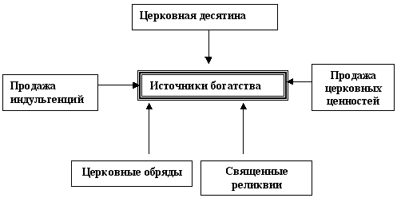
До нашего времени дошли средневековые пословицы и поговорки о церкви и духовенстве. Давайте познакомимся с ними (слайд 10). О каком отношении к церкви и духовенству можно говорить на основании приведённых средневековых поговорок? Чем объяснить такое отношение?
Вывод по вопросу: см. как называется 1 пункт §13 (стр.127). В чём была её сила и слабость?

3.Раскол христианской церкви.
Вспомнить, на какие 2 государства разделилась Римская империя в 395 г.? (Работа с картой, слайд 11) Какой город стал столицей Западной? Какой - столицей Восточной Римской империй? Какая религия к этому времени распространилась на территории Римской империи?
Народы Зап. и Восточной Римской империй исповедовали христианство. Но главой церкви в Зап.Европе был Римский папа, а в Восточной части Римской империи – патриарх. Римский папа был единственным и независимым главой церкви в Зап.Римской империи, а патриарх на Востоке должен был подчиняться императору (так было при Юстиниане). Глава церкви Зап.Европы имел большие доходы в отличие от главы Византийской церкви. До середины XI века в условиях феодальной раздробленности христианская церковь оставалась единой. Со временем между главами церквей на Западе и Востоке возникли разногласия и различия. Они не раз ссорились, в конце концов, в 1054 г. во время очередного конфликта папа и патриарх предали друг друга проклятию, произошёл раскол христианской церкви на западную (католическую) и восточную (православную) (слайд 12).

Работа со схемой (см.ниже)

Раскол христианской церкви (слайды 13-15)
(1054 г.)
Католическая Православная
(«всеобщая», «всемирная») («правильной веры», «истинная»)
Зап. и Центр.Европа Вост. Ю-Вост.Европа
(Чехия, Венгрия, Польша) (Болгария, Сербия, Русь)

Работа с таблицей «Православная и католическая церковь» (см. Раздаточный материал к уроку) Обсуждение выводов учащихся.
Задания для учащихся: определить, где изображён православный, а где католический храм, объяснить свой ответ (слайд 16).

Как вы думаете, были ли вопросы вероучения и различия в обрядах единственными и главными причинами разрыва между римской и византийской церквями? Какие ещё причины можно назвать?

См. рабочая тетрадь, стр.48, задание № 3.

Причины раскола: 1).Стремление церквей к господству над хр.церковью; 2).Делёж доходов.
Обратить внимание: несмотря на ряд расхождений в учении и обрядах, во внешнем облике священников православие и католичество были 2-мя ветвями одной и той же христианской религии.
После раскола церкви в Европе началась борьба за право быть главным в государстве между римскими папами и императорами, она продолжалась более 200 лет. Кто выиграл эту борьбу? Папы. Римский папа Иннокентий III (его слова мы брали в качестве эпиграфа к уроку) добился того, чтобы перед ним на приёмах все присутствующие преклоняли колени и даже целовали туфлю.
Вывод по вопросу: XI век стал веком раскола единой церкви - окончательного разделения восточной и западной ветвей христианства.

4.Организация католической церкви.
Вначале вспомним устройство католич.церкви (слайд 17).
1).Римский папа - от греч. рapas – «отец». Глава католической церкви. Римского папу выбирали на особом собрании духовенства – конклаве (закрытые на ключ). В белой сутане, на голове – в отличие от других церковных иерархов – тиара, наподобие стогообразного шлема из белой плотной ткани, украшенная золотой вышивкой и драгоценными камнями. Сколько всего было пап? (Сейчас Бенедикт XVI, 265-ый по счёту)
2).Кардинал
3).Епископы
4).Священник
5).Монах
Задание: Кто среди этих священнослужителей вёл уединённый, отшельнический образ жизни? Именно монахи Клюнийского монастыря на востоке Франции, девизом которых было «Молись и трудись» выступили с предложением провести реформу церкви, чтобы укрепить её пошатнувшееся было могущество и авторитет среди верующих. (Когда и где зародилось монашество? Кто считается основоположником монашества на Западе? Его главные проповеди?)
В чём суть Клюнийской реформы, какие другие способы использовала для укрепления могущества католическая церковь, об этом прочитаете дома в учебнике.

Подведём итоги (слайд 18) - вернуться к эпиграфу и объяснить слова Иннокентия III. (слайд 1)
1).В чём особенности положения тех, кто молился за спасение душ верующих людей?
2).В чём сила и слабость христианской церкви XI-XIII вв.?

РАЗДАТОЧНЫЙ МАТЕРИАЛ К УРОКУ

Сравнительная таблица «Православная и католическая церковь»

Вопросы для сравнения | Католицизм | Православие
Глава | Папа Римский  (единый для всех католиков) | Патриарх  (в каждой церкви свой)
Основное догматическое расхождение | Дух Святой исходит  от Бога-отца и от Бога-сына | Дух Святой исходит  только от Бога-отца  через Бога-сына
Богослужение | На латинском языке,  игра на органе,  прихожане сидят | На национальном языке,  пение,  музыкальные инструменты запрещены,  прихожане стоят
Крестятся | Всей ладонью с левого плеча на правое | Тремя пальцами с правого плеча на левое
В интерьере храма | Преобладают скульптуры | Преобладают иконы
Главный праздник | Рождество  (начало земной жизни) | Пасха (конец земной жизни и начало небесной)
Крещение детей | Обливают водой | Погружают в воду
 | 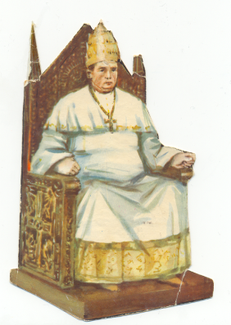 | 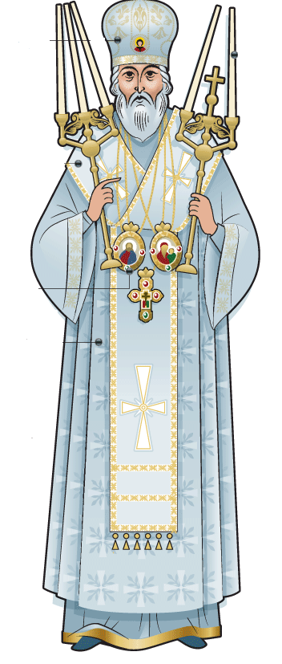

Вопросы к таблице:
Как вы думаете, были ли вопросы вероучения и различия в обрядах единственными и главными причинами разрыва между римской и византийской церквями? Какие ещё причины можно назвать?

(См. Рабочая тетрадь по Истории Средних веков, задание № 3 на стр.48)

